Přírodověda 5. ročník – náhradní práce na týden 27. - 30. 4.
Dobrý den!
V emailu máte uvedené video, kde je hezky ukázané skoro všechno, o čem vám chci dnes psát.
http://www.ovodarenstvi.cz/clanky/hratky-s-vodou-kamaradka-voda
Já to tedy shrnu jenom krátce a jenom doplním.

VODA
- je vzácná tekutina
- bez vody by nebyl možný život – bez jídla vydrží člověk 3 týdny až měsíc, bez vody jenom 3 dny, pak umře
- voda se na Zemi bere z dešťů, z pramenů a studánek v horách a malou část tvoří podzemní voda
Nejvíce vody na Zemi je voda mořská. Je jí opravdu hodně, ale je slaná a nedá se pít.
Sladká voda tvoří mnohokrát menší část a pitná voda, té je opravdu málo.
I když si to neuvědomujeme, tak voda je opravdu velmi vzácná.
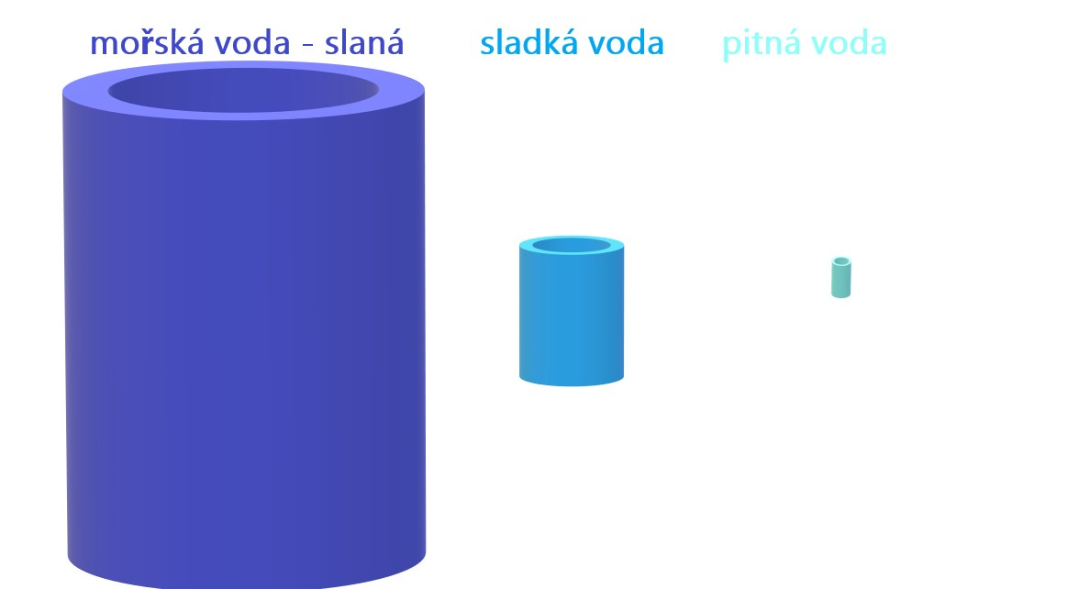
Vezmu-li mořskou vodu na Zemi jako velký sud, tak sladké vody by byl kbelík a pitné vody jen sklenička.

Podzemní voda – prameny, studánky – většinou pitná voda
- je potřeba studánky udržovat čisté
poznámka: v učebnici na straně 66 máte popsáno, že už staří Číňané sváděli vodu a měli vodovod. Jaký materiál použili na stavbu vodovodu? ______________________________________

Řeky a vodní nádrže (přehrady) - zásobují pitnou vodou velká města
- musí se upravovat a čistit (úpravny, čerpací stanice, vodojemy – kohoutky v domácnostech)
voda je potřeba také v
-zemědělství (zavlažování rostlin, pití pro dobytek) -
- průmyslu – výroba papíru, chemické a jiné provozy
rostliny také potřebují vodu – přijímají ji kořeny
pro představu: výroba 1 učebnice pro všechny děti v ČR = 250 l = denní pití pro 5 krav = 1 vykoupání ve vaně

Další druhy vody: minerální – léčivá – obsahuje více rozpuštěných minerálních látek než pitná voda
na str. 67 je obrázek, jak se voda z deště změní ve vodu ve studánce.

Úkol:
Zjistěte, kdy naposledy pršelo. (nebo až bude pršet, tak si to zapište)
Prší dost? Je vody hodně nebo málo?
Čím bychom měli zalévat zahrádku, abychom šetřili pitnou vodu

Mějte se hezky! MK

Zdroje. http://www.ovodarenstvi.cz/clanky/hratky-s-vodou-kamaradka-voda

